Министерство образования Республики Беларусь

Учреждение образования

«Белорусский государственный университет информатики

и радиоэлектроники»

Специальность «Инженерно-психологическое

обеспечение информационных технологий»

Учебная дисциплина «Основы алгоритмизации и программирования »

Отчет

по лабораторной работе No1

«Линейные алгоритмы»

Подготовил: Студент гр. 410901

Калач Я.В.

Проверил: Усенко Ф.В.

Минск 2024

Цель: сформировать умения разрабатывать программы с использованием линейных алгоритмов.

Задание: найти площадь и периметр ромба, диагонали которого a, b.

На рисунках 1-3 показаны скриншоты работающей программы. 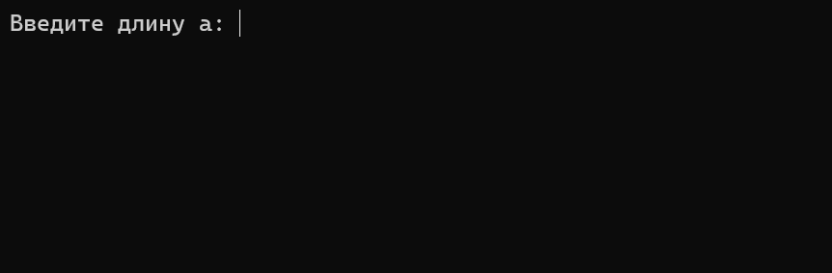

Рисунок 1 – Скриншот программы с демонстрацией ввода длины диагонали а



Рисунок 2 – Скриншот программы с демонстрацией ввода длины диагонали b

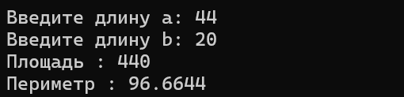

Рисунок 3 – Скриншот программы с демонстрацией вывода площади ромба s и его периметр p

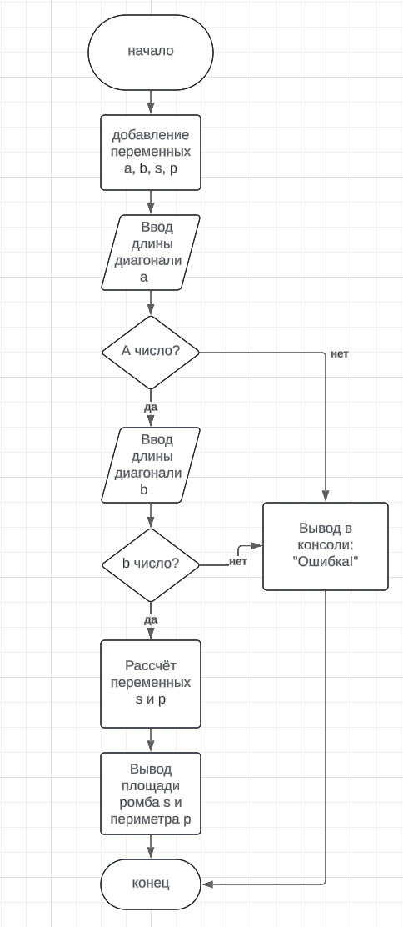

Вывод: В ходе выполнения проекта успешно создана программа для вычисления площади ромба и его периметра по двум диагоналям. Эта программа представляет собой код, где нужно ввести значения диагоналей a и b, затем с помощью математических вычислений выводится в консоль переменная площади s и переменная периметра p.